Test ingresso FILA A – Ho fatto già il test FILA B SI ❑ NO ❑

1. Un ciclista sta correndo a velocità costante su una strada dritta. Per ognuno dei 3 grafici seguenti che rappresentano la posizione *x* in metri in funzione del tempo *t* in secondi, indica la tabella ed il valore delle costanti della relazione algebrica **x = x0 + vt** che descrive il moto del ciclista

|  |  |  |
| --- | --- | --- |
|  |  |  |
| Tabella: ______ | Tabella: ______ | Tabella: ______ |
| Relazione: _____ | Relazione: _____ | Relazione: _____ |

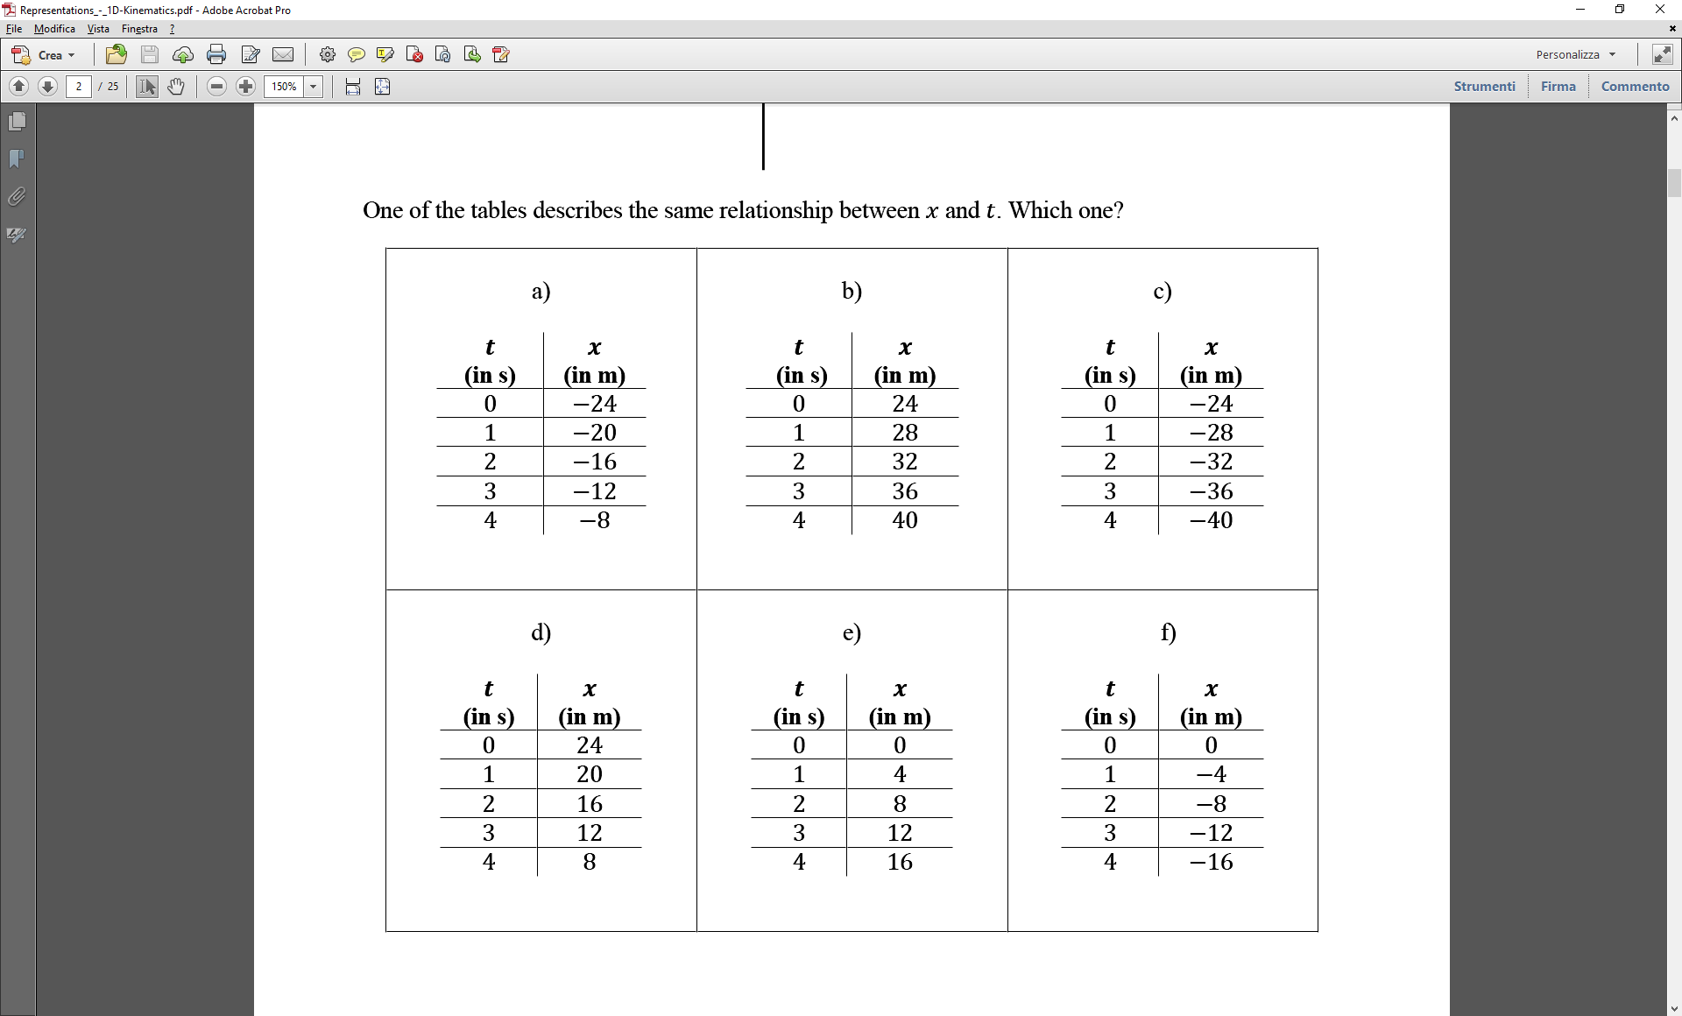

|  |  |  |
| --- | --- | --- |
| a) x0 > 0 e v > 0 | b) x0 > 0 e v < 0 | c) x0 < 0 e v > 0 |
| d) x0 < 0 e v < 0 | e) x0 = 0 e v > 0 | f) x0 = 0 e v < 0 |

Quanto sei confidente delle tue risposte da 1 (per nulla) a 5 (del tutto)?

|  |  |  |  |  |
| --- | --- | --- | --- | --- |
| 1 | 2 | 3 | 4 | 5 |

1. Una macchina sta camminando su una strada a velocità costante. La relazione tra la posizione *x* ed il tempo *t* è data da **x = x0 + vt** . Indica quale dei seguenti grafici e quale delle seguenti tabelle meglio rappresenta l’andamento della posizione *x* in funzione del tempo *t* quando:

i) x0 > 0 e v > 0: Grafico ___________ Tabella ___________

ii) x0 > 0 e v < 0: Grafico ___________ Tabella ____________

iii) x0 < 0 e v > 0: Grafico ___________ Tabella ____________

iv) x0 < 0 e v < 0: Grafico ___________ Tabella ____________

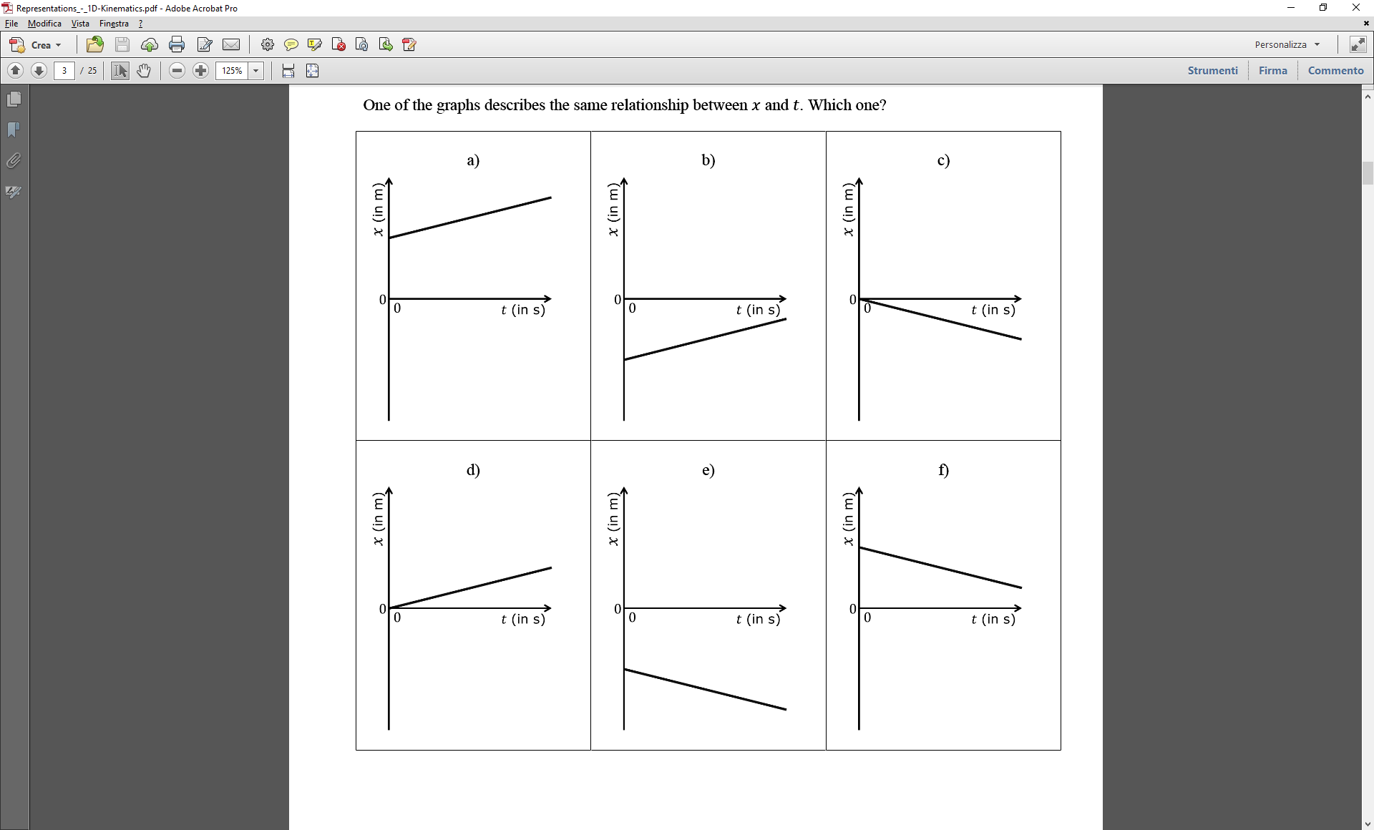

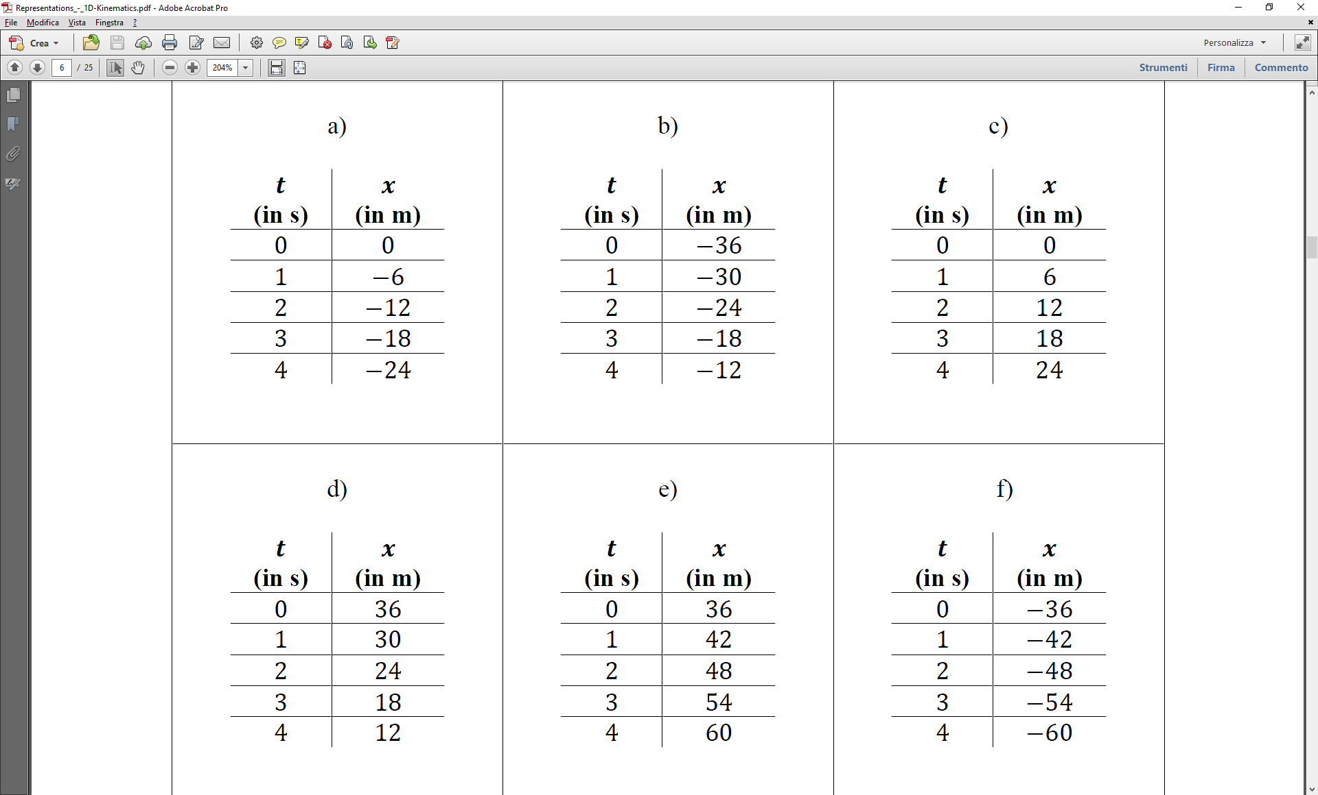

Quanto sei confidente delle tue risposte da 1 (per nulla) a 5 (del tutto)?

|  |  |  |  |  |
| --- | --- | --- | --- | --- |
| 1 | 2 | 3 | 4 | 5 |

1. Un aeroplano sta viaggiando a velocità costante. Per ognuna delle tre tabelle che descrivono la relazione tra la posizione (in m) ed il tempo (in s), indica quale dei grafici corrisponde alla tabella ed il valore corrispondente delle costanti della relazione algebrica **x = x0 + vt** che esprime il moto dell’aereo:

|  |  |  |
| --- | --- | --- |
|  |  |  |
| Grafico: _______ | Grafico: _______ | Grafico: _______ |
| Relazione: ______ | Relazione: ______ | Relazione: ______ |



|  |  |  |
| --- | --- | --- |
| a) x0 > 0 e v > 0 | b) x0 > 0 e v < 0 | c) x0 < 0 e v > 0 |
| d) x0 < 0 e v < 0 | e) x0 = 0 e v > 0 | f) x0  = 0 e v < 0 |

Quanto sei confidente delle tue risposte da 1 (per nulla) a 5 (del tutto)?

|  |  |  |  |  |
| --- | --- | --- | --- | --- |
| 1 | 2 | 3 | 4 | 5 |

Ripensando alla matematica, indica adesso quanto ti senti capace di affrontare ogni situazione descritta

|  |  |  |  |  |  |
| --- | --- | --- | --- | --- | --- |
| **In matematica mi sento capace di…** | **Per nulla** | **Poco** | **Abbastanza** | **Molto** | **Del tutto** |
| 1. Programmare lo studio in base alla difficoltà degli argomenti |  |  |  |  |  |
| 1. Adeguare il mio metodo di studio agli argomenti che sto studiando |  |  |  |  |  |
| 1. Svolgere problemi guidato dai docenti |  |  |  |  |  |
| 1. Mantenere alta la concentrazione durante la lezione, anche quando i tuoi compagni disturbano |  |  |  |  |  |
| 1. Frequentare con costanza le lezioni |  |  |  |  |  |
| 1. Prendere appunti chiari quando il docente spiega |  |  |  |  |  |
| 1. Cogliere e rielaborare i contenuti essenziali di una lezione |  |  |  |  |  |
| 1. Non scoraggiarmi in seguito ad un brutto voto |  |  |  |  |  |
| 1. Impostare da solo un problema |  |  |  |  |  |
| 1. Risolvere correttamente problemi complicati |  |  |  |  |  |
| 1. Avere buoni voti alla fine del quadrimestre |  |  |  |  |  |
| 1. Saper trovare collegamenti con altre materie |  |  |  |  |  |
| 1. Comprendere i concetti più importanti |  |  |  |  |  |
| 1. Scrivere i miei ragionamenti nei problemi |  |  |  |  |  |